 ZÁKLADNÍ ŠKOLA ÚSTÍ NAD LABEM, HLAVNÍ 193, 403 31
Tel.: 472731819, 472731253 Tel. řed./fax: 472731480, e-mail: skola@zsmojzir.cz

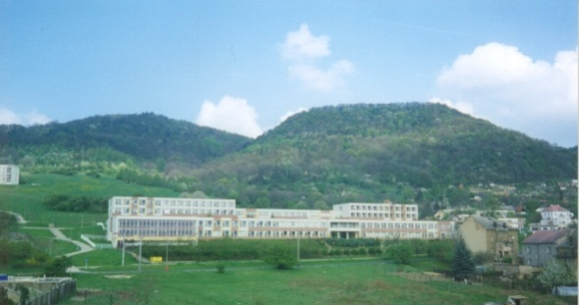

VÝUKOVÝ MATERIÁL ZPRACOVANÝ V RÁMCI PROJEKTU
MODERNÍ ŠKOLA
Registrační číslo projektu: CZ.1.07/1.400/21.3095


Číslo klíčové aktivity: III/2
Název klíčové aktivity:
Inovace a zkvalitnění výuky prostřednictvím ICT

Autor: Radka Krausová L2 VY_32_INOVACE_14

Vytvořeno: 14. 11. 2013
Ročník: 4. ročník
Vzdělávací oblast: Člověk a společnost – Přírodověda – Společenstva vod - Vystřihovánka
Anotace: Žáci si formou zábavy upevňují znalosti o rostlinách a zvířatech žijících u vody.
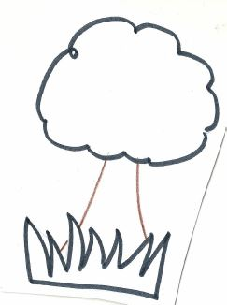

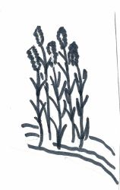
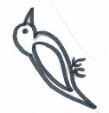
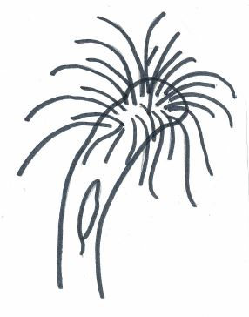
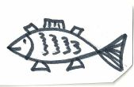


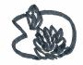
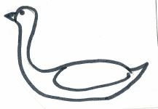
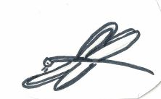
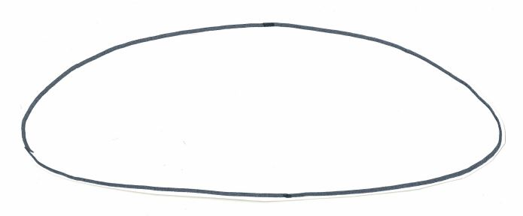
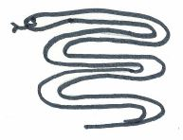
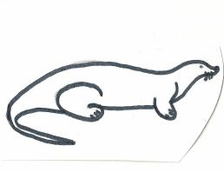
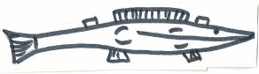
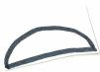

Metodika práce:
Žáci mají za úkol vytvořit vlastní rybníček. Můžete soutěžit, který z žáků bude mít práci nejhezčí – vybarvení, vystřižení, čistě nalepené, rozložení obrázků.
K obrázku napíšou, jak se jmenuje živočich či rostlina, kterou najdeme u vody.

Obrázky - vlastní

